南小二

业务过程分析文档

组44

131250207 丁霄汉 PM

131250181 陈云龙

131250159 曾婧

131250129 梁思宇

**更新历史**

|  |  |  |  |
| --- | --- | --- | --- |
| 修改人员 | 日期 | 变更原因 | 版本号 |
| 陈云龙 | 2015-10-09 | 文档初稿 | 1.0 |
| 丁霄汉 | 2015-10-13 | 完成活动图 | 1.1 |

# 1.引言

本文档描述了对南小二系统当中复杂业务过程的分析，包括发布出售信息和求购二手物品两个业务过程，主要通过UML活动图表现业务过程的模型。

# 2.业务过程分析与活动图

## 2.1 二手物品出售模块

二手物品出售模块的基本流程是：

1.卖家发布物品信息，如价格、新旧程度等

2.买家查询物品信息

3.双方进行联系，如果均同意进行交易，则线下交易

4.交易完成后，双方向系统确认交易

5.系统收到双方的确认后，确认交易完成

6.系统确认交易完成后，双方对对方作出评价

如下图所示。

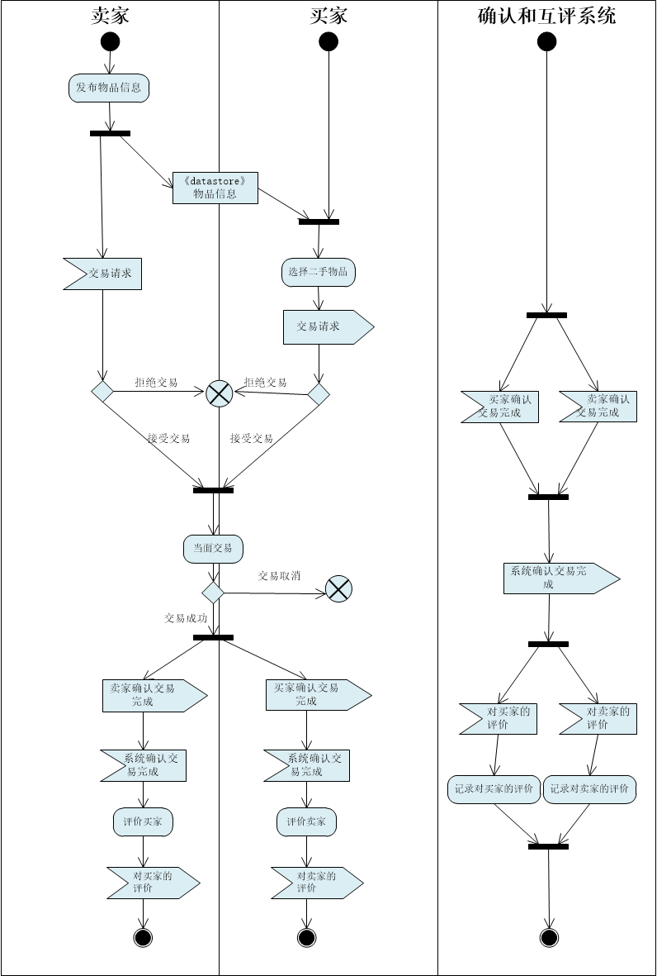

## 2.2 二手物品求购模块

二手物品出售模块的基本流程是：

1.买家注册，发布求购信息，如预期价位、新旧程度等

2.卖家注册，查询求购信息，发现自己有符合要求的闲置物品

3.双方进行联系，如果均同意进行交易，则线下交易

4.交易完成后，双方向系统确认交易

5.系统收到双方的确认后，确认交易完成

6.系统确认交易完成后，双方对对方作出评价

如下图所示

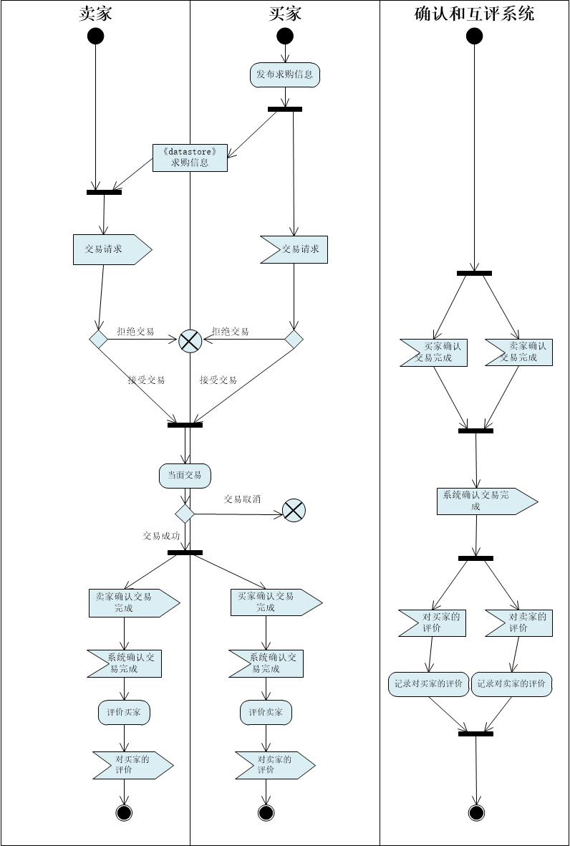

## 2.3 消费体验交流共享模块

消费体验交流共享模块的基本流程是：

1. 用户注册，发布主题帖或回复他人帖子

2. 用户可以给其他人的主题帖或回复帖点赞

3. 对于提问的主题帖，可以选择最佳答案，回答者获得积分

由于流程简单，无需给出活动图